Các tình huống link

1. Vào 1 trang php mà không có tham số truyền vào
2. Xem danh sách sản phẩm theo một nhóm sản phẩm nào đó
3. Xem chi tiết 1 sản phẩm nào đó

**Sử dụng Rewrite để viết lại URL cho thân thiện với người dùng, tối ưu cho SEO và tăng bảo mật hạn chế hack tấn công thông qua các tham số truyền trên URL**

**Bước 1**: Trong thư mục gốc của website, tạo 1 file có tên file như sau .htaccess (không có gì ở trước dấu .)

**Bước 2**: Đầu file .htaccess viết lệnh:

**RewriteEngine on**

Dấu # trong file .htaccess là dấu dùng để ghi chú

**Bước 3**: Xử lý cho link 1: Vào 1 trang php mà không có tham số. VD: vào trang gioithieu.php, lienhe.php, product.php …. Thì có thể viết lại URL như sau:

**RewriteRule ^product-([0-9]+).html$ product.php?id=$1**

Url nhập trên trình duyệt sẽ như sau: **/product-6.html** nó sẽ tương ứng với việc bạn vào bằng URL: **/product.php?id=6**

Để làm demo, bạn tạo 1 file product.php có nội dung sau:

<?php

echo '<h1>Product </h1>';

echo 'ID sản phẩm: '. $_GET['id'];

Cấu trúc lệnh trên như sau:

**RewriteRule**  🡪 Từ khóa lệnh viết lại URL của module htaccess của webserver

**^product-([0-9]+).html$** 🡪 Dấu ^ đánh dấu bắt đầu 1 chuỗi, dấu $ đánh dấu kết thúc chuỗi, trong phạm vi 2 dấu này bạn sẽ trình bày cái gì đó hiển thị lên URL, và viết theo cách viết của biểu thức quy tắc regex.

**product.php?id=$1** 🡪 Cấu trúc link thật khi vào trang web của bạn. tính từ thư mục gốc website nhé.

Chú ý: 3 khối trên cách nhau bởi dấu cách, chữ RewriteRule cần viết đúng chính tả chữ hoa thường.

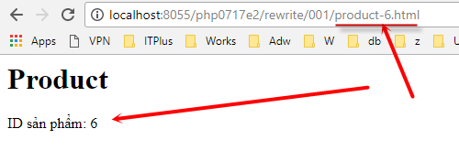

**Bước 4:** Một số tình huống link đơn giản khác

1. Xem danh sách sản phẩm theo một nhóm sản phẩm nào đó

URL thật: /product.php?catid=2

URL ảo: /list-product-2/

Cách viết:

**RewriteRule ^list-product-([0-9]+)/$ product.php?catid=$1**

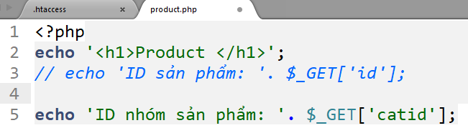

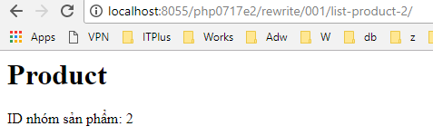

Chú ý: trong htaccess viết tên biến thế nào thì trong file php get tên biến đúng như vậy. Chuỗi url ảo nếu có / ở cuối thì cũng phải nhập đủ thì mới vào được

**\*\*\* Một chú ý**: Để làm SEO thì url cần đưa vào tên nhóm sản phẩm và tên này viết không dấu, thay dấu cách bằng dấu -, nên sẽ viết lại URL như sau:

**RewriteRule ^([a-z0-9\-_]+)-([0-9]+)/$ product.php?catname=$1&catid=$2**

Với cách viết trên thì URL không nhất thiết phải là /list-product-2/ mà chữ list-product có thể thay thế bởi tên nhóm tương ứng…

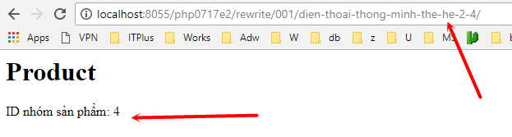

Số 2 trên URL là con số có sẵn trong tên nhóm

Số 4 là ID của nhóm, nó căn cứ theo luật của RewriteRule sẽ lấy ra con số cuối cùng làm ID nhóm được tính từ dấu – cuối cùng.

Các tham số trong Rewrite nó sẽ lần lượt tương ứng tính từ trái sang phải, $1 tương ứng với cặp ( ) thứ nhất, $2 tương ứng với giá trị trong cặp ( )

***\*\*\* Mở rộng:***

#xem chi tiết sản phẩm có kèm theo cả tên nhóm, id nhóm, tên sản phẩm, id sản phẩm

RewriteRule ^([a-z0-9\-_]+)-([0-9]+)/([a-z0-9\-_]+)-([0-9]+).html$ product.php?catname=$1&catid=$2&pname=$3&pid=$4

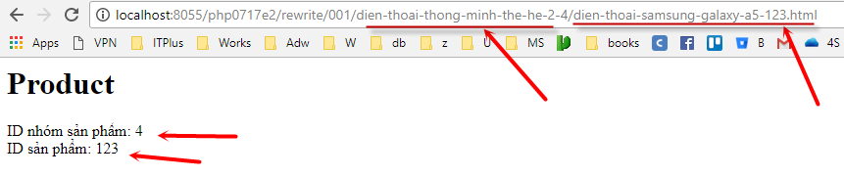

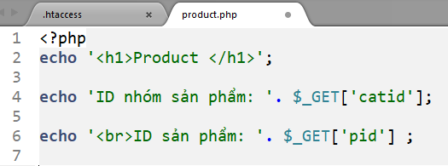

***

# giả sử MVC xem danh sách sản phẩm thì có 4 tham số: controller, action, catid, page

RewriteRule ^([a-z0-9\-_]+)/([a-z0-9\-_]+)/([0-9]+)/([0-9]+)$ index.php?controller=$1&action=$2&catid=$3&page=$4

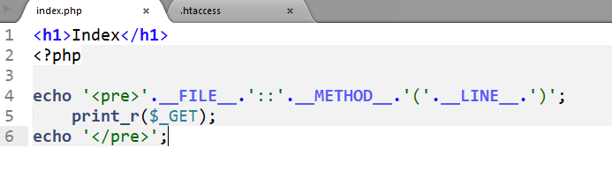

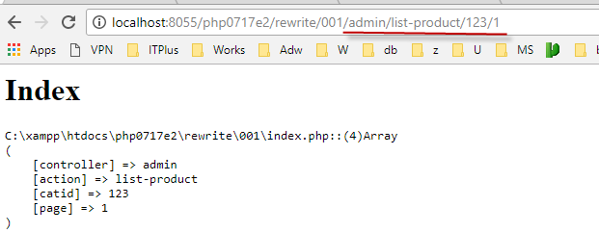

Chú ý: Trên một dòng RewriteRule cần phân biệt thứ tự các biến

Ngoài ra còn nhiều thứ khác có thể làm việc với htaccess, các bạn có thể tìm hiểu thêm dưới đây và trên internet

1. Non www URL —> www URL

Nếu bạn muốn khi visitor gõ vào trình duyệt domain.com thì được chuyển thẳng vào www.domain.com thì cấu hình như sau:

RewriteEngine On

RewriteCond %{HTTP_HOST} ^domain.com$

RewriteRule (.*) http://www.domain.com/$1 [R=301,L]

2) domain.com/user.php?username=xyz —> domain.com/xyz

Nếu website của bạn có một lượng lớn thành viên (như mạng xã hội, diễn đàn), đây là một cách rất hay để rút gọn liên kết cho thành viên dễ nhớ

RewriteEngine On

RewriteRule ^([a-zA-Z0-9_-]+)$ user.php?username=$1

RewriteRule ^([a-zA-Z0-9_-]+)/$ user.php?username=$1

3) Chuyển domain vào cấp thư mục:

Trong quá trình phát triển website, luôn luôn có sự thay đổi (về mã nguồn, cơ sở dữ liệu, cấu trúc site,…). Ví dụ domain.com trước giờ vẫn chạy ở thư mục gốc (root), giả sử vì một lý do nào đó, Việt Coding cần dùng root cho việc khác và muốn chuyển webblog hiện tại vào thư mục /blog/ thì sao ?

RewriteEngine On

RewriteCond %{HTTP_HOST} ^domain.com$ [OR]

RewriteCond %{HTTP_HOST} ^www.domain.com$

RewriteCond %{REQUEST_URI} !^/blog/

RewriteRule (.*) /blog/$1

Thế là xong ! Từ nay mọi truy vấn đến domain.com hoặc www.domain.com đều được redirect vào domain.com/blog

4) Tạo trang báo lỗi mang màu sắc cá nhân

-Trong quá trình làm việc với client* nếu có lỗi xảy ra (ví dụ như không tìm thấy tập tin) thì Apache sẽ báo lỗi bằng một trang có sẵn hiển thị mã số của lỗi đó* rất không đẹp và khó hiểu.

-Với .haccess thì bạn có thể tự tạo các trang báo lỗi hay hơn. Để làm được điều này thì trong tập tin .htaccess bạn thêm dòng sau:

ErrorDocument mã_số_lỗi /trangloi.html

Trong đó ErrorDocument là Câu lệnh của tệp tin ( ko được thay đổi) mã số lỗi là một số tự nhiên : trangloi.html là trang web mà bạn muốn hiển thị khi lỗi phát sinh* có thể đưa vào tập tin này nội dung hay đồ hoạ gì tùy bạn* chẳng hạn liên kết trở về trang chính của trang web

Các mã số lỗi hay gặp là :

401 – Authorization Required (cần password để truy nhập)

400 – Bad request (Lỗi do yêu cầu)

403 – Forbidden (không được vào)

500 – Internal Server Error (lỗi server)

404 – Wrong page (lỗi trang* không tìm thấy…)

VD: Ta có câu lệnh sau trong .htaccess:

Ví dụ:

ErrorDocument 404/loi404.html

Khi bị dính lỗi này : Trình duyệt sẽ tự động chuyển bạn đến trang loi.404.html nằm ngang hàng với tệp tin .htaccess

5) Chống ăn cắp băng thông (bandwidth)

-Thông thường những dịch vụ lưu trữ web chỉ cung cấp cho bạn một lượng BW nhất định hàng tháng và khi bạn sử dụng hết lượng dữ liệu này* website của bạn sẽ tự động bị đóng cửa. Bạn sẽ phải trả thêm tiền cho lượng băng thông vượt quá hoặc phải buộc lòng chờ đến tháng sau.

-Nếu hình ảnh* dữ liệu* … của bạn bị các website khác “ăn trộm” (bằng các thủ thuật đơn giản vd:cặp tag [IMG]) làm cho lượng BW của bạn tăng lên* thì có nghĩa là bạn sẽ phải trả tiền cho cái mà bạn không sử dụng. Sử dụng tập tin .htaccess là một giải pháp hoàn hảo* để ngăn chặn việc sử dụng hình ảnh trái phép trên website của bạn. Bạn chỉ việc đưa vào tập tin .htaccess nội dung sau :

RewriteEngine on

RewriteCond %{HTTP_REFERER} !^$ RewriteCond %{HTTP_REFERER} !^http://(www\.)?trangweb\.com/.*$ [NC] RewriteRule \.(gif|jpg)$ – [F]

Ở đoạn mã trên Pumama sử dụng module Rewrite của máy chủ Apache* bạn chỉ việc thay đổi trangweb.com thành địa chỉ website của mình.

Thế là ai link đến trang của bạn tùy thích* nhưng mà link đến các ảnh sẽ bị lỗi nặng nề.

Hoặc Có thể sử dụng một hình ảnh nào đó cảnh cáo những kẻ “ăn trộm” BW* bạn dùng dòng lệnh sau:

RewriteEngine on RewriteCond %{HTTP_REFERER} !^$ RewriteCond %{HTTP_REFERER} !^http://(www\.)?trangweb\.com/.*$ [NC] RewriteRule \.(gif|jpg)$ http://www.trangweb.com/diehotlinker.jpg [R*L]

Bạn nhớ thay cái link http://www.trangweb.com/diehotlinker.jpg thành link IMAGE mà bạn muốn hiển thị khi bị ăn cắp IMAGE.

6) Thay thế trang index

-Thông thường khi truy nhập vào một trang web* Apache sẽ tìm tập tin index.htm hoặc default.htm trả kết quả về cho trình duyệt* bạn có thể dùng .htaccess thay đổi mặc định này.

DirectoryIndex index.php index .php3 messagebrd.pl index.html index.htm

Với dòng lệnh này thì tất cả các tập tin được liệt kê sẽ được tìm theo thứ tự khi có yêu cầu tới thư mục hiện hành* trang nào được tìm thấy đầu tiên sẽ thành trang index của thư mục.

7) Cấm/hạn chế IP truy nhập(rất hay)

Bạn phát hiện ra có một số người phá trang web bạn hay thực hiện những hành vi ko chính đáng làm tổn hại đến trang web của bạn (vd điển hình là bấm nhìu lần vô quảng cáo Google ).Bạn muốn ngăn cấm ko cho người đó típ tục phá phách? .Dòng lệnh sau trong tập tin .htaccess sẽ giúp bạn một cách triệt để và hiệu quả .

+Chỉ cho phép một số IP truy cập:

order deny*allow

deny from all

allow from IP

allow from 203.162.*

Với deny là cấm – allow là cho phép – order deny*allow phải có

Bạn có thể để Ip dạng 203.162.*(có thể thay đổi tùy bạn) – việc này sẽ cho phép các Ip bắt đầu bằng 203.162

+Cấm một số ip truy cập:

order allow*deny

allow from all

deny from IP

deny from 203.162.*

Với deny là cấm – allow là cho phép – order deny*allow phải có

Bạn có thể để Ip dạng 203.162.*(có thể thay đổi tùy bạn) – việc này sẽ cấm các Ip bắt đầu bằng 203.162

P/S: 2 đoạn code trên rất hữu dụng với các WebMaster trong việc bảo mật. Nó sẽ ngăn ko cho các IP ko hợp lệ vô trang Admin(bạn phải đặt .htaccess trong file ADMIN thì mới có tác dụng)

8) 301 redirect

-Cách này sẽ giúp cho các WebMaster mong muốn kiếm tiền từ quảng cáo(nhất là GA) nó sẽ bắt người dùng sử dụng một tên miền nhất định do bạn chọn (một domain sẽ có 2 kiểu địa chỉ (Vd: www.domain.com và domain.com)

Sử dụng cả 2 kiểu địa chỉ sẽ làm giảm traffic của site bạn nên Pumama lựa chọn cách sau để tối ưu hóa link nhằm thân thiện hơn với các hệ thống quảng cáo.

Bạn thêm code sau vào .htaccess:

RewriteEngine On

RewriteCond %{HTTP_HOST} !^\.domain\.com$[NC]

RewriteRule ^(.*)$ http://www.domain.com [R=301*L]

- Bạn phải thay domain.com bằng địa chỉ của bạn. Các câu lệnh trên sẽ chuyển tất cả các địa chỉ domain.com thành www.domain.com

Tất nhiên, URL rewriting rất đa dạng và phong phú, tuỳ sự sáng tạo của từng webmaster mà sẽ cho ra những url độc đáo không đụng hàng, ví dụ như:

http://abc.com/Music/#List_Album2,-1,1

http://abc.com/Products/#IPhone|3GS|32G﻿